POWTÓRKA Z ZAJĘĆ „wnętrze ziemi, kontynenty, wulkany i trzęsienia ziemi”

Proszę zakreślić 1 prawidłową odpowiedź w każdym pytaniu i uzupełnić pytanie 6.

1. Od wnętrza Ziemi dzieli nas ok. 6 000 km. Czy możemy tam dotrzeć?
a. tak  b. nie | 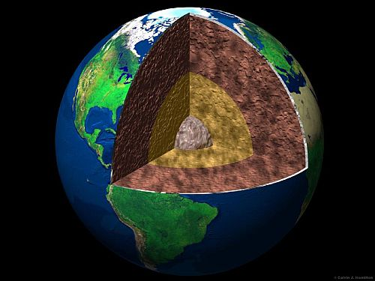

2. Z czego składa się Ziemia? (przypomnij sobie model kapuściany lub do kolorowania)
a. ze skorupy, płaszcza, jądra zewnętrznego i jądra wewnętrznego  b. ze skorupy, kurtki, jądra zewnętrznego i jądra wewnętrznego | 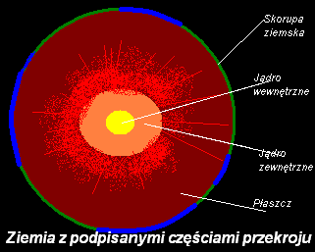

3. Zarówno w płaszczu Ziemi, jak i w jądrze jest:
a. bardzo zimno
b. chłodno
c. gorąco

4. Około 200 milionów lat temu był na Ziemi tylko jeden ląd – superkontynent (przypomnij sobie składanie puzzli z kontynentów). Nazwano go:
a. Euroazja  b. Pangea  c. Euro 2012 | 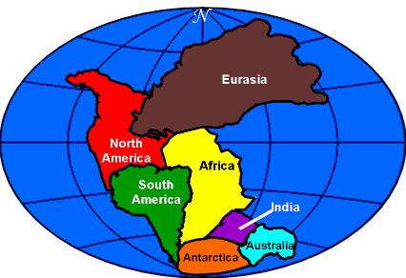

5. Około 180 milionów lat temu Pangea popękała (ponieważ rozpuszczone skały w gorącym płaszczu Ziemi mocno naciskały na jej powierzchnię), a poszczególne jej elementy:
a. zaczęły „odpływać” od siebie na płaszczu Ziemi i nadal od siebie odpływają  b. nie poruszyły się | 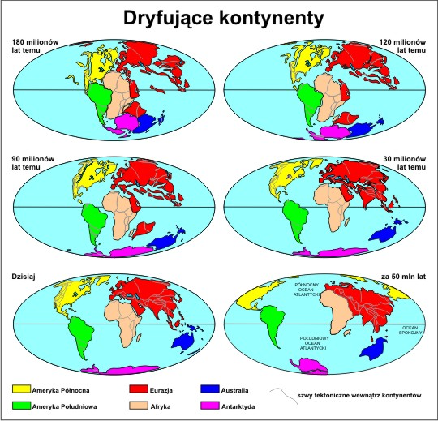

6. Dzisiaj na Ziemi jest
a. 12  b. 5  c. 7  kontynentów. Są to: 1. _________________, 2_______________, 3_____________, 4___________________, 5___________________, 6____________________, 7_________________ | 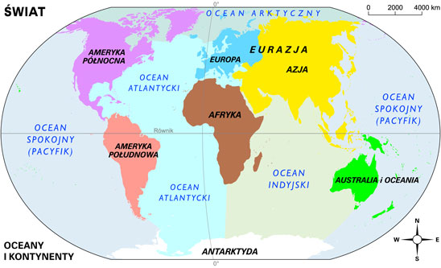

- Na Ziemi wybuchają wulkany i dochodzi do trzęsień Ziemi, gdy:
- płyty tektoniczne, na których unoszą się kontynenty i oceany oddalają się od siebie lub ścierają się  - denerwuje się byk niosący na grzbiecie Ziemię | 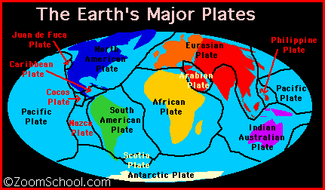

- Najwyższy wulkan świata to:
a. góra Ojos del Salado w Ameryce Południowej  b. wulkan Etna w Europie  c. szczyt Rysy w Polsce | 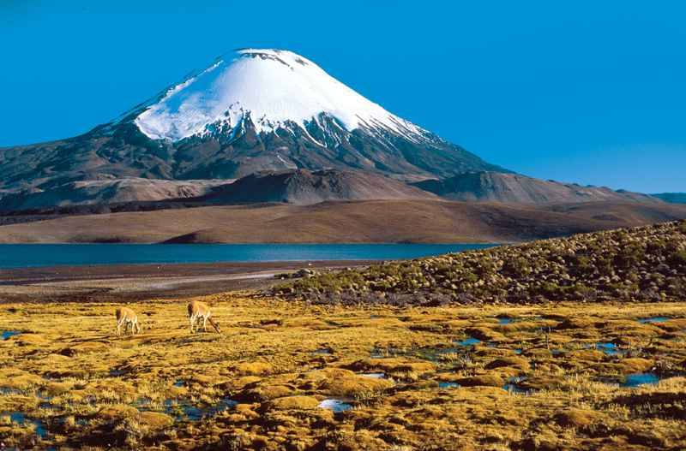

- Krater wulkaniczny to:
a. pył wyrzucany przez wulkan  b. gorąca substancja, który wyrzuca wulkan  c. spodek na szczycie wulkanu | 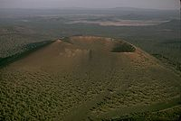

- Skala Richtera to
a. skala śmiechu  b. skala temperatury  c. skala trzęsienia Ziemi | 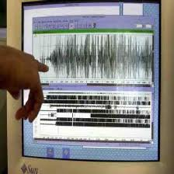

BRAWO !

Kółko „80 dni dookoła świata”, PSSP, Basia Dmochowska

